Actividad 14

Tejera Santana
Adoney

Crear un repositorio nuevo con el nombre Discografica y haz una captura con su contenido.

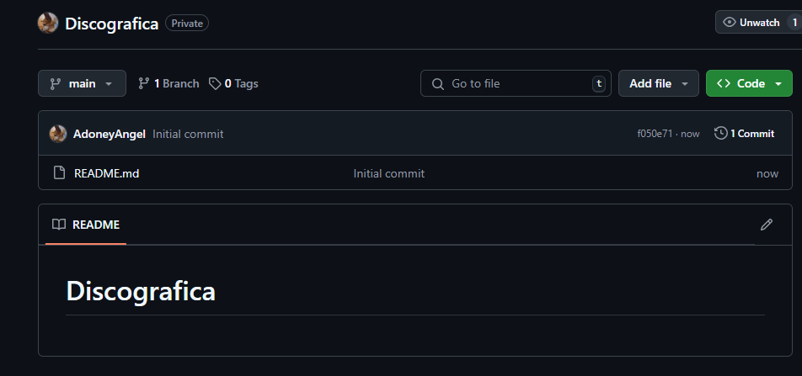
Repositorio creado.

Crear un fichero en local llamado Discografica.html con el siguiente contenido:

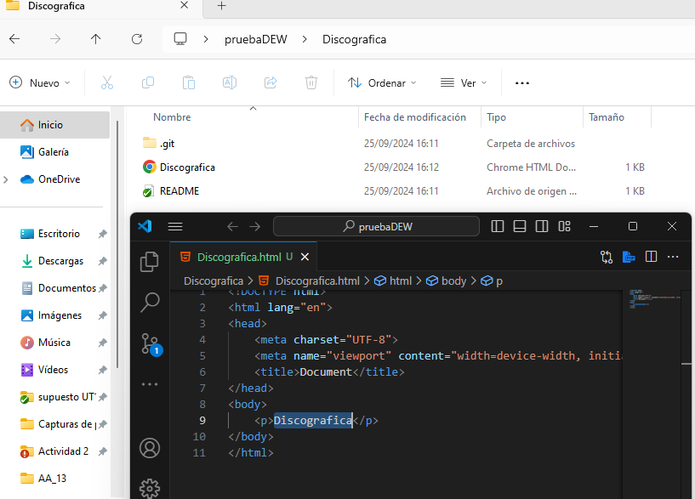
Archivo creado.

Realizar un commit en la rama MAIN de los últimos cambios con el mensaje “Añadido Discografica.html” .

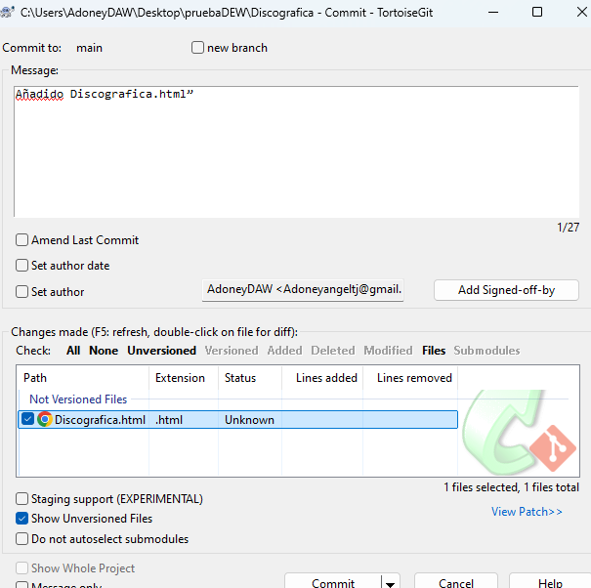
Se hace el commit.

Realizar un push de los últimos .

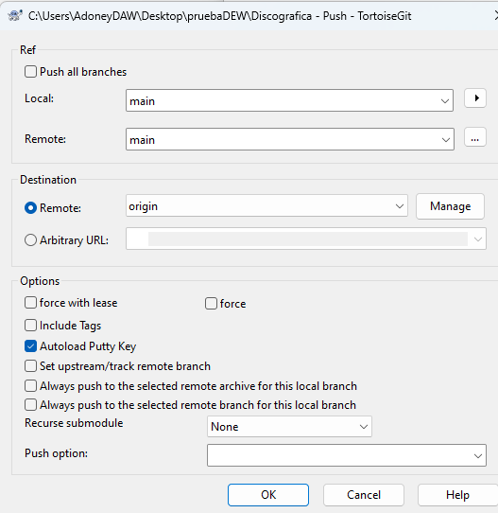
Push.

Crea una nueva rama llamada featurecantante partiendo de MAIN
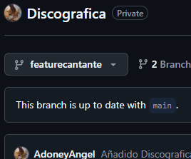

Rama creada.

Crear un fichero en local llamado cantante.html con el siguiente contenido:

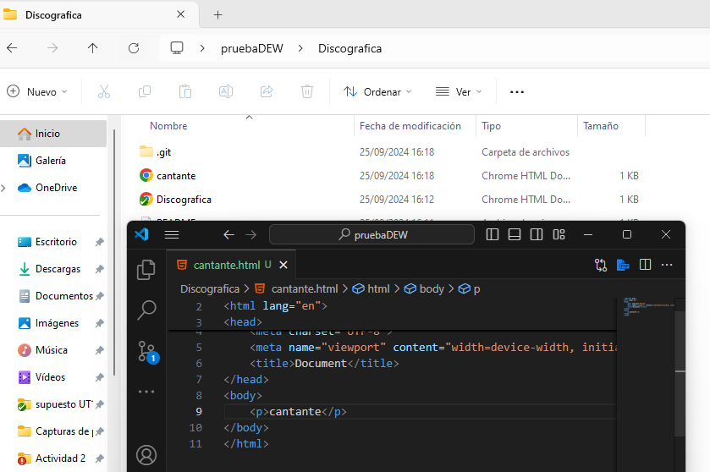
Se crea el archivo.

Crea una nueva rama llamada featurecancion partiendo de MAIN

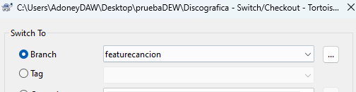
Rama creada.

Crea una nueva rama llamada featurecancion partiendo de MAIN

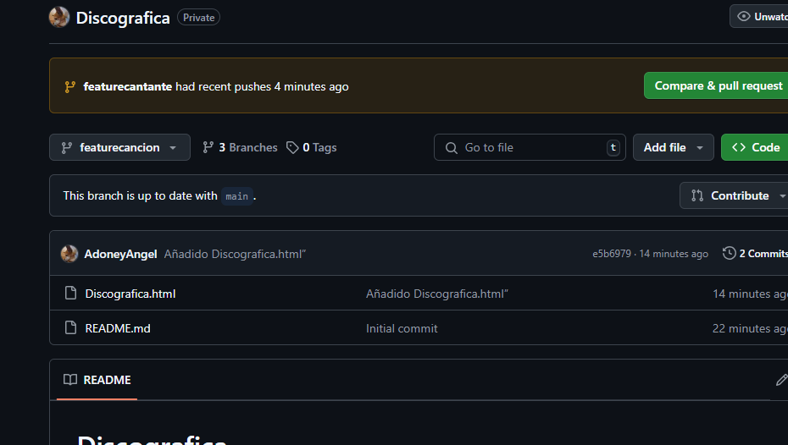
Rama creada.

Crear un fichero en local llamado cancion.html con el siguiente contenido:

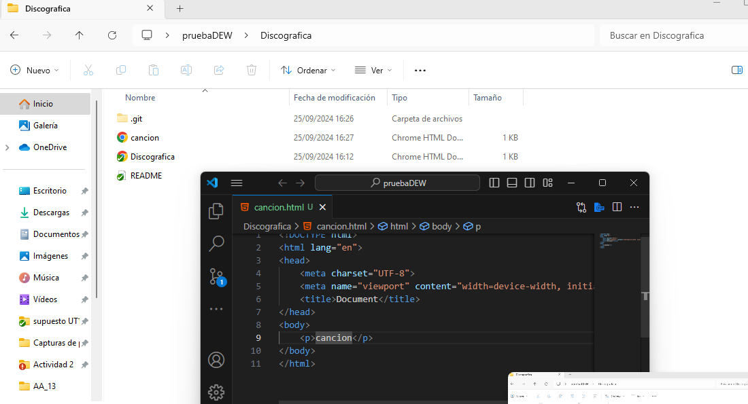
Fichero creado.

Haz un merge de cantante sobre Main.

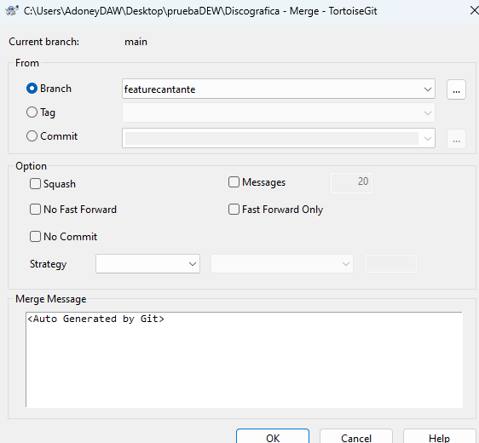
Se mergea cantante.

Haz un merge de cancion sobre Main.

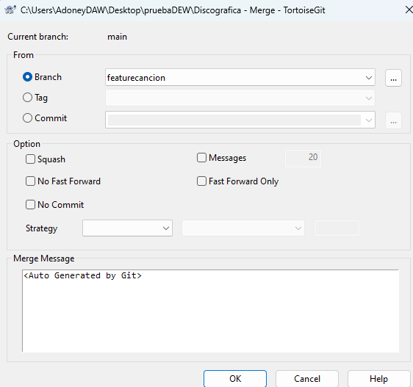
Mergeo de canción.

Muestra el graph del git tortoise.
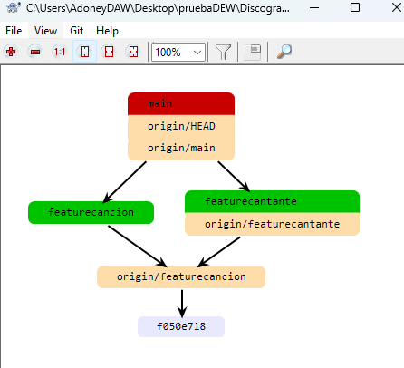

Se genera el gráfico.

Haz un rebase de cantante sobre Main.

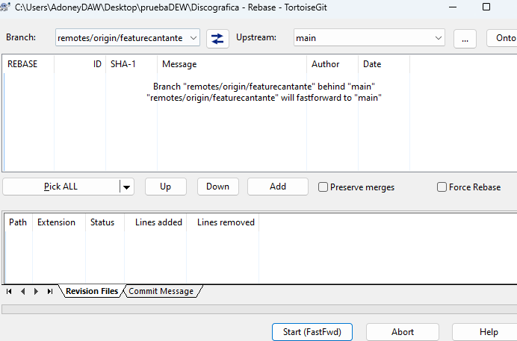
Se hace rebase.

Haz un rebase de cancion sobre Main

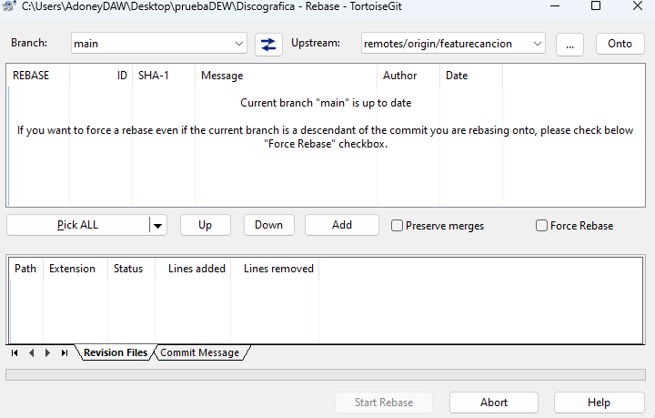
Rebase de canción.

Crea un fichero para ignorar con el siguiente contenido.

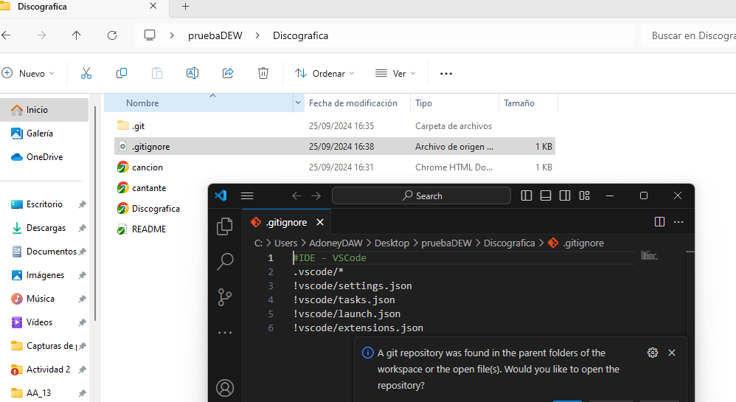
Archivo gitgitnore creado.

